ManyToMany
前言：在很多实际开发过程中，多对多的映射关系也是非常常见的，比较明显的例子就是学生选课示例，一个学生可以选多门课，一门课程也可以由多个学生去选。
多对多映射也分为单向多对多和双向多对多，但是单向多对多比较简单，并且用的最多的就是双向多对多，所以本文直接讲解双向多对多。

双向多对多：

介绍：
要保存多对多的关系，两张表是不够的，需要增加第三张中间表，使得两张表之间的多对多关系变成两张表与第三张表之间的多对一关系。
例如：学生（Student）和课程（Course）是多对多的关系，这时候就需要第三张表（student_course），使得student和course与student_course都是一对多的关系。
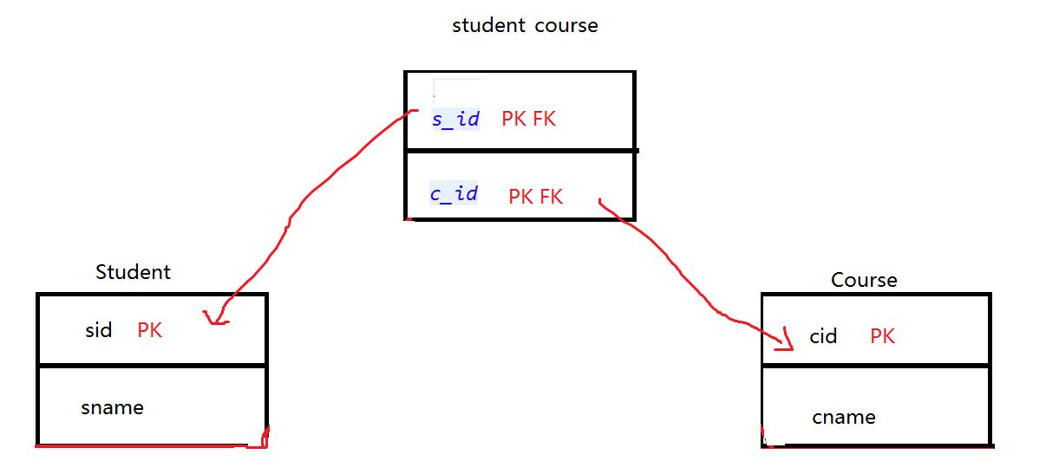

代码实例：
Course3.java
public class Course3
{
private int cid;

private String name;

private Set<Student3> students;

}
Student3.java
public class Course3
{
private int cid;

private String name;

private Set<Course3> courses;

}
Course3.hbm.xml
<hibernate-mapping package="com.chenming.test4.domain">
<class name="com.chenming.test4.domain.Course3" table="t_course3" lazy="false">
<id name="cid" column="c_id" type="int">
<generator class="native"></generator>
</id>

<!-- 对entity中其它属性进行映射 -->
<property name="name" type="string" column="name"></property>

<set name="students" table="student3_course3">
<!-- 本实体类在连接表中的外键名称，过程我们上面分析的很清楚了，为什么需要这个呢？让hibernate知道连接表中有一个外键名为s_id的指向本实体类 -->
<key column="c_id"></key>
<!-- 多对多映射关系，映射类和其映射类在连接表中的外键名称 这个的意思跟上面的一样，也是声明让hibernate知道，这样一来，hibernate就知道如何查询了-->
<many-to-many column="s_id" class="com.chenming.test4.domain.Student3"></many-to-many>
</set>
</class>
</hibernate-mapping>
Student3.hbm.xml
<hibernate-mapping package="com.chenming.test4.domain">
<class name="com.chenming.test4.domain.Student3" table="t_student3" lazy="false">
<id name="sid" column="s_id" type="int">
<generator class="native"></generator>
</id>
<!-- 对entity中其它属性进行映射 -->
<property name="name" type="string" column="name"></property>

<!-- 关键的地方就在这里了。一定要搞清楚两个column分别指的是什么意思 脑袋中要有哪个数据库关系图-->

<!--要查询到所有的course，就需要通过连接表，所以声明连接表的名称-->
<set name="courses" table="student3_course3">
<!-- 本实体类在连接表中的外键名称，过程我们上面分析的很清楚了，为什么需要这个呢？让hibernate知道连接表中有一个外键名为s_id的指向本实体类 -->
<key column="s_id"></key>
<!-- 多对多映射关系，映射类和其映射类在连接表中的外键名称 这个的意思跟上面的一样，也是声明让hibernate知道，这样一来，hibernate就知道如何查询了-->
<many-to-many column="c_id" class="com.chenming.test4.domain.Course3"></many-to-many>
</set>
</class>
</hibernate-mapping>
HibernateTest测试代码
Course3 course = new Course3();
course.setName("课程1");

Student3 student = new Student3();
student.setName("学生1");
Student3 student2 = new Student3();
student2.setName("学生2");

Set<Student3> studentSet = new HashSet<Student3>();
studentSet.add(student);
studentSet.add(student2);
course.setStudents(studentSet);

session.save(student);
session.save(student2);
session.save(course);
数据表：
t_studen3表
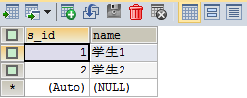
t_course3表：
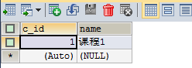
student3_course3表：
